
Forscherauftrag:  Zahlenmauern verändern | Name: …………………


1. Verändere diese Zahlenmauer so, dass als Deckstein die Zahl 120 entsteht.
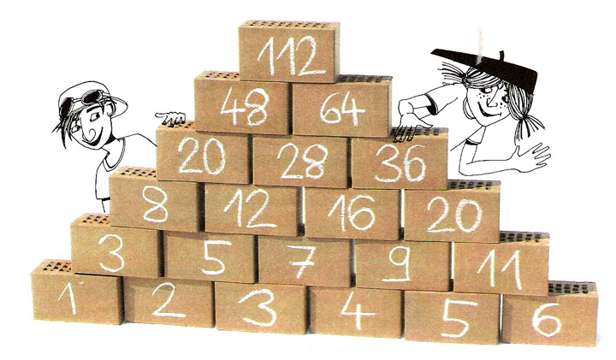

2. Schreibe deine Überlegungen auf. Lass deine Versuche stehen!

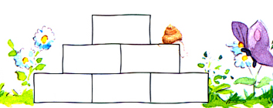

3. Wie bist du vorgegangen? Was hast du dir überlegt?

4. Beschreibe die Zahlenmauer.

